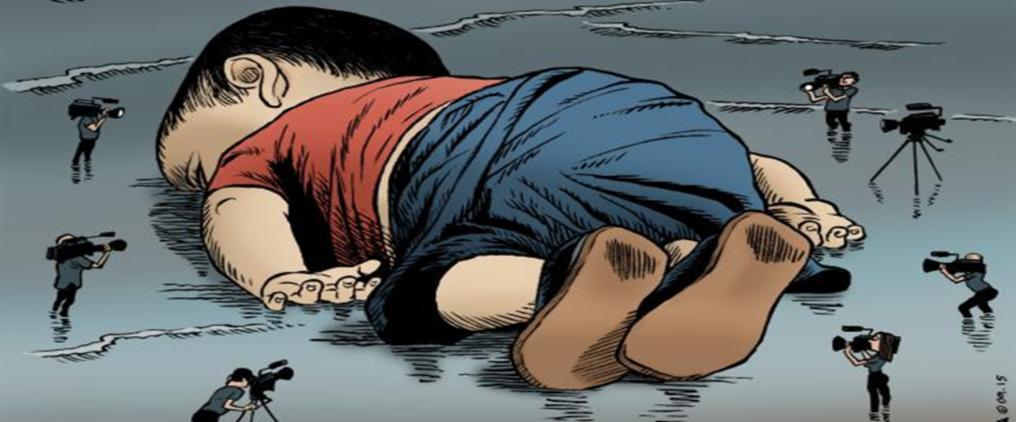

ΠΗΓΗ: **ΥΠΟΥΡΓΕΙΟ ΠΑΙΔΕΙΑΣ, ΠΟΛΙΤΙΣΜΟΥ, ΑΘΛΗΤΙΣΜΟΥ ΚΑΙ ΝΕΟΛΑΙΑΣ**

**Να συνεχίσετε τη φράση: «Όταν η ειρήνη αντικατέστησε τον πόλεμο…», γράφοντας σε επιστολή προς τον φίλο/τη φίλη σας τις σκέψεις σας, με αφορμή την πιο κάτω εικόνα.**

**(Έκταση: 50 - 100 λέξεις)** 